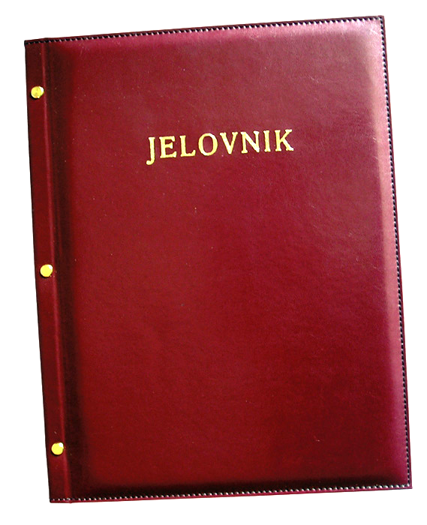
JELOVNIK 31.3.-4.4.2025.
JUTARNJA SMJENA

PONEDJELJAK, 31.3. | Kruh, pašteta, čaj s medom i limunom | Alergeni: gluten, pelud, mlijeko, jaja
UTORAK, 1.4. | Sendvič sa šunkom i sirom | Alergeni: gluten, sir, mlijeko
SRIJEDA,2.4. | Kuhana jaja, trokut sir, kruh | Alergeni: gluten, jaja, sir
ČETVRTAK, 3.4. | Sirni namaz, kruh, čaj s limunom i medom | Alergeni: gluten, sir, mlijeko, pelud
PETAK, 4.4. | Burek sa sirom, probiotik | Alergeni: gluten, sir, jogurt

DOBAR TEK!

Ravnateljica
Zrinka Šućur, prof.

